RI.271.1.7.1.2022.MW Krasocin, dnia 24.06.2022.r.

Zamawiający:
Ochotnicza Straż Pożarna w Świdnie
Świdno 93A, 29-105 Krasocin

Pełnomocnik:
Gmina Krasocin
ul. Macierzy Szkolnej 1
29-105 Krasocin

Informacja o pytaniach do SWZ i udzielonych odpowiedziach,
zmianach SWZ

dotyczy: Dostawa średniego samochodu ratowniczo – gaśniczego dla OSP
w Świdnie

Na podstawie art. 284 ust. 2 oraz art. 286 ustawy z 11 września 2019 r. – Prawo zamówień publicznych (t.j. Dz.U. z 2021, poz. 1129 ze zm.) – dalej: ustawa Pzp, Zamawiający udziela odpowiedzi i zamieszcza zmiany SWZ.

- W związku z powyższym zamawiający udziela następujących wyjaśnień:
Pytanie 1:
Odpowiedź:
Zamawiający dopuszcza zaoferowanie zestawu hydraulicznego z akumulatorami o pojemności min. 5Ah każdy.

Pytanie 2:
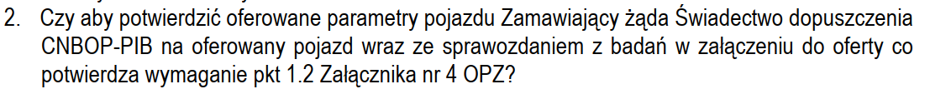
Odpowiedź:
Zgodnie z załącznikami nr 3 i nr 4 do SWZ tj. wzorem umowy i OPZ, Zamawiający żąda przekazania świadectwa dopuszczenia CNBOP wraz ze sprawozdaniem z badań przed odbiorem technicznym pojazdu.

- Pozostałe zapisy SWZ pozostają bez zmian.
- Powyższe zmiany treści SWZ są wiążące dla stron postępowania.

UWAGA: W załączeniu poprawiony OPZ – załącznik nr 4

Prezes Zarządu OSP w Świdnie
Mariusz Kowalczyk

